ბუნებრივ და სოციალურ გარემოზე ზემოქმედების მართვის გეგმა

შპს ქვევრის კვლევის კომპანია

თბილისი, 2019
ნაწილი A: ზოგადი ინფორმაცია პროექტისა და მისი ადგილმდებარეობის შესახებ
ინსტიტუციური და ადმინისტრაციული
ქვეყანა | საქართველო
პროექტის დასახელება | ქვევრის საბეჭდი კერამიკული 3D პრინტერის შექმნა
საპროექტო მოედანზე გათვალისწინებული  ქმედებების დახასიათება | პროექტით დაგეგმილი საქმიანობა ითვალისწინებს კერამიკული პროდუქციის საბეჭდი 3D პრინტერის აწყობასა და ბეჭდვის ოპტიმიზაციას.  პროექტი მოიცავს ახალი კერამიკული 3D პრინტერის აწყობას სხვადასხვა წინასწარ შეძენილი დეტალებისაგან. პრინტერი მოთავსებული იქნება ბეტონის საფარიან იატაკზე.  საპროექტო 3D პრინტერი დაკავშირებული ექნება თიხის მიწოდების ხაზთან, რომელშიც მოხდება თიხიდან ჰაერის ბუშტუკების გამოცლა და შემდეგ საბეჭდ თავაკამდე მიწოდება.  საწარმოო პროცესის სრულად სტანდარტიზებისათვის საჭირო იქნება სხვადასხვა ტიპის თიხების გამოცდა.  დაბეჭდილი ნიმუშები მცირე ზომით (5-10 კგ) გამოსაწვავად გაიგზავნება კონტრაქტორ კომპანიასთან (შპს ვაით სტუდიო), ხოლო შემდეგ დაბრუნება ისევ საპროექტო ტერიტორიაზე ანალიზისათვის.  ნედლეული შერჩეული იქნება სხვადასხვა მომწოდებლისაგან, წინასწარ დაფასოებული 25 კგ ზომის ნეილონის კონტეინერებში. ნედლეულის ტრანსპორტირება განხორციელდება მსუბუქი ან სატვირთო მანქანით ტერიტორიამდე.
ინსტიტუციური ორგანიზება  (მსოფლიო ბანკი) | ჯგუფის ხელმძღვანელი:  ტომას ჰევენი; Siddhartha Raja |  | უსაფრთხოების სპეციალისტები:  დარეჯან კაპანაძე; სოფია გიორგიევა
განხორციელების ორგანიზება (საქართველო) | წილობრივი გრანტის გამცემი:  GITA,  საქართველოს ეკონომიკისა და მდგრადი განვითარების სამინისტრო | სამუშაოების ზედამხედველი:  GITA,  საქართველოს ეკონომიკისა და მდგრადი განვითარების სამინისტრო |  | საქმიანობის განმახორციელებელი:  ქვევრის კვლევის კომპანია
ადგილის აღწერა
დაწესებულების დასახელება, ვის საკუთრებასაც წარმოადგენს შენობა, რომლის რეაბილიტაციაც იგეგმება | ქარხანა #1 (ყოფილი ღვინის ქარხანა)
დაწესებულების მისამართი და მდებარეობა, სადაც იგეგმება პროექტით გათვალისწინებული საქმიანობის განხორციელება | ქ. თბილისი, ვ. პეტრიაშვილის ქ#1,
ვინ ფლობს მიწას?  ვინ იყენებს მიწას (ფორმალურად / არაფორმალურად)? | მიწის და შენობის მესაკუთრეა:  შპს ღვინის ქარხანა N1  სკ 404401544 (ამონაწრი მეწარმეთა და არასამეწარმეო (არაკომერციული) იურიდიული პირების რეესტრიდან თან ერთვის დოკუმნეტს)
ფიზიკური და ბუნებრივი გარემოს აღწერა ტერიტორიის ირგვლივ | პროექტისთვის შერჩეული შენობა და მისი განთავსების ტერიტორია, სადაც იგეგმება საქმიანობის გნხორციელება, მდებარეობს ქ. თბილისის მჭიდროდ დასახლებულ უბანში. პეტრიაშვილის ქ., №1-ში და წარმოადგენს შპს ღვინის ქარხანა N1-ის საკუთრებას.  შპს ქვევრის კვლევის კომპანია გამოიყენებს ქარხნის შიდა სივრცეს თავისი საქმიანობისთვის ურთიერთშეთანხმების საფუძველზე, (დანართი #2) სადაც ქარხანა #1 იქნება როგორც პროექტის ოქროს სპონსორი და დაუთმობს საკუთარ ფართს მთელი პროექტის ხანგრძლივობის პერიოდში, ხოლო შპს ქვევრის კვლევის კომპანია თავის მხრივ უზრუნველყოფს შპს ღვინის ქარხანა N1-ისთის სარეკლამო მომსახურების გაწევას.  ეზოს აქვს სამი მთავარი შესასვლელი, ერთი მომარაგებისთვის, სატვირთო მანქანების მისასვლელი პეტრიაშვილის ქუჩის მხრიდან, ასევე ორი შესასვლელი მელიქიშვილის მხრიდან. 3D პრინტერის განთავსების ადგილთან მოხვედრაშესაძლებელი იქნება მელიქიშვილის ქუჩის მხარეს არსებული შესასვლიდან. პროექტისთვის შერჩეულია ოთახი შენობის პირველ სართულზე, ცალკე მისასვლელით, სადაც თიხის მიტანა და ნაბეჭდი პროდუქციის გამოტანა მოხდება მარტივად ერთი პალეტის მოცულობის ტვირთის სახით.  შენობა წარმოადგენს მოდერნიზებულ, ყოფილ ღვინის ქარხანას, რომელიც გადაკეთებულია სოციალურ სივრცედ, მოიცავს რესტორნებს, ბარებს, ოფისებს, საგამოფენო სივრცეებს და ასევე სხვა სამუშაო სივრცეს. შენობას აქვს კულტურული მემკვიდრეობის ძეგლის სტატუსი (რეგ. # #010106152, თარიღი: 11.10.07) და დაცულია კულტურული მემკვიდრეობის სააგენტოს მიერ. დაუშვბელია ნებისმიერი აქტივობა, რამაც შეიძლება გამოიწვიოს შენობის დაზიანება. პროექტის ფარგლებში არ მოიაზრება შენობის გადაკეთება ან ტერიტორიაზე რაიმე ტიპის სამშენებლო სამუშაოები.
მასალების, კერძოდ, წყლის, ნედლეულის მოწოდების წყარომდე მანძილი, და მათი ადგილმდებარეობა | საპროექტო ობიექტის ელქტროენერგიით და წყლით მომარაგება ხორციელდება ადგილობრივი ცენტრალური სისტემებიდან.  კერამიკული თიხის კარიერი ობიექტის განთავსების ადგილიდან დაშორებულია 191 კმ მანძილით  საქმიანობის პროცესში მოსალოდნელია უმნიშვნელო რაოდენობის საყოფაცხოვრებო ნარჩენის წარმოქმნა, რომელის განთავსდება უახლოეს სანაგვე ურნებში, რომელსაც მომსახურებას უწევს ქ. თბილისის დასუფთავების სამსახური.  წარმოების პროცესი არ ითვალისწინებს საწარმოო ნარჩენის წარმოქმნას. წუნდებული პროდუქცია ჩაშვებულ იქნება წარმოებაში ნედლეულის სახით.  კერამიკული პროდუქციის დაზიანების შედეგად შესაძლებელია წარმოიქმნას მცირე რაოდენობით ინერტული მყარი ნარჩენი, რომელიც გადაიტანება ქ. თბილისის ოფიციაურ ნაგავსაყრელზე.
კანონმდებლობა
ეროვნული და ადგილობრივი კანონმდებლობა და ნებართვები რომელიც ეხება საპროექტო საქმიანობას | მსოფლიო ბანკის უსაფრთხოების პოლიტიკისა და ბუნებრივ და სოციალურ გარემოზე ზემოქმედების მართვის ჩარჩო დოკუმენტის თანახმად, ქვე-პროექტი კლასიფიცირდა, როგორც B კატეგორიის პროექტი, რომელიც საჭიროებს ბუნებრივ და სოციალურ გარემოზე ზემოქმედების მართვის გეგმის მომზადებას.  ეროვნული კანონმდებლობის თანახმად პროექტი არ წარმოადგენს გარემოზე ზემოქმედების შეფასებას დაქვემდებარებულ საქმიანობას და შესაბამისად, არ საჭიროებს გარემოსდაცვით გადაწყვეტილებას.  თუმცა, პროექტის განხორციელებისას აუცილებელია:  - შესრულებულ იქნას ამ დოკუმენტის ნაწილი C- თი გათვალისწინებული შემარბილებელი ღონისძიებები;  - სამშენებლო მასალები და წარმოებისთვის საჭირო ნედლეული (კერამიკული თიხა) შეძენილი იქნეს ლიცენზირებული მომწოდებლისაგან;
საჯარო კონსულტაცია
როდის /სად გამოქვეყნდა ბუნებრივ და სოციალურ გარემოზე ზემოქმედების მართვის გეგმა | წინამდებარე ბუნებრივ და სოციალურ გარემოზე ზემოქმედების მართვის გეგმა გამოქვეყნებულია GITA-ს ვებ-გვერდზე www.gita.gov.ge
დანართები:
დანართი #1: ტერიტორიის აეროფოტო და ფოტომასალა
დანართი # 2: შეთანხმება საქმიანობის განხორციელების ადგილის გამოყოფის შესახებ ფართის მესაკუთრესთან და ამონაწერი მეწარმეთა და არასამეწარმეო (არაკომერციული) იურიდიული პირების რეესტრიდან

ნაწილი B: უსაფრთხოების შესახებ ინფორმაცია
გარემოზე/სოციალური ზემოქმედების სკრინინგი
მოიცავს თუ არა პროექტით გათვალისწინებული საქმიანობა რომელიმეს შემდეგი ჩამონათვალიდან? | აქტივობა/საკითხი | სტატუსი | ქმედებები
 | - შენობის რეაბილიტაცია | [ ] დიახ [x] არა | თუ „დახ“ იხ. ნაწ. A ქვემოთ
 | - ახალი მშენებლობა | [ ] დიახ [x] არა | თუ „დახ“ იხ. ნაწ. A ქვემოთ
 | - ინდივიდუალური ჩამდინარე წყლების გამწმენდი სისტემა | [ ] დიახ [x] არა | თუ „დახ“ იხ. ნაწ. B ქვემოთ
 | - ისტორიული შენობები და რაიონები | [x] დიახ [ ] არა | თუ „დახ“ იხ. ნაწ. C ქვემოთ
 | - მიწის შეძენა | [ ] დიახ [x] არა | თუ „დახ“ იხ. ნაწ. D ქვემოთ
 | - სახიფათო ან ტოქსიკური მასალები | [ ] დიახ [x] არა | თუ „დახ“ იხ. ნაწ. E ქვემოთ
 | - ზემოქმედება ტყეებზე და / ან დაცულ ტერიტორიებზე | [ ] დიახ [x] არა | თუ „დახ“ იხ. ნაწ. F ქვემოთ
 | - სამედიცინო ნარჩენების მართვა / მოპყრობა | [ ] დიახ [x] არა | თუ „დახ“ იხ. ნაწ. G ქვემოთ
 | - სატრანსპორტო და ფეხით მოსიარულეთა უსაფრთხოება | [x] დიახ [ ] არა | თუ „დახ“ იხ. ნაწ. H ქვემოთ

ნაწილი C: შემამსუბუქებელი ღონისძიებები
აქტივობა | პარამეტრი | შემამსუბუქებელი ღონისძიებების საკონტროლო სია
0. ზოგადი პირობები | შეტყობინება და მუშა ხელის უსაფრთხოება | - ინფორმაცია დაგეგმილი საქმიანობის შესახებ მიწოდებულია ადგილობრივი სამშენებლო და გარემოსდაცვითი საზედამხედველო ორგანოებისა და ადგილობრივი მოსახლეობისათვის;  - დაგეგმილი სამუშაოების შესახებ საზოგადოებისათვის ინფორმაციის მიწოდება მოხდა შეტყობინების სათანადო საშუალებების გამოყენების გზით, მედია საშუალებებითა და /ან საზოგადოებისთვის ხელმისაწვდომ ადგილებში (სამუშაოს განხორციელების ადგილის ჩათვლით);  - სამშენებლო და / ან სარეაბილიტაციის სამუშაოების წარმობაზე მიღებულია იურიდიულად საჭირო ყველა ნებართვა.  - კონტრაქტორი ოფიციალურ ეთანხმება, რომ სამუშაოები განხორციელდება წინასწარ დაგეგმილი უსაფრთხოების წესებისა და წესრიგის დაცვის გზით, რატა მინიმუმამდე იქნას დაყვანილი მოსალოდნელი ზემოქმედება მომიჯნავე მოსახლეობასა და ბუნებრივ გარემოზე;  - მუშა ხელის პირადი დამცავი აღჭურვილობა ( PPE) შეესაბამება საერთაშორისო დონეზე აღიარებულ პრაქტიკას (მუშები ყოველთვის იყენებენ ჩაფხუტებს, საჭიროების შემთხვევაში ნიღბებს და უსაფრთხოების სათვალეებს, უსაფრთხოების ღვედებს და დამცავ ფეხსაცმელს).  - საპროექტო მოედნებზე განთავსებული საინფორმაცი აბრები მუშებს აწვდის ინფორმაციას სამუშაოების განხორციელებასთან დაკავშირებული სავალდებულო წესებისა და რეგულაციების შესახებ.
A. ზოგადი რეაბილიტაციის და /ან სამშენებლო აქტივობები | ჰაერის ხარისხი | - შიდა სადემონტაჟო სამუშაოების განხორციელებისას პირველი სართულის ზემოთ გამოყეებულ იქნას სამშენებლო ნაგავის გამომტანი მილი;  - ნგრევის შედეგად წარმოქმნილი ნარჩენები უნდა შენახულ იქნას კონტროლირებად ტერიტორიაზე, ხოლო მტვრის წარმოქმნისა და გავრცელების თავიდან აცილების მიზნით ნამტვრევები დაინამოს წყლით;  - პნევმატიკური ბურღვის / კედლების დემონტაჟის პროცესში წარმოქმნილი მტვერის შემცირება უნდა მოხდეს წყლის ჭავლის შესხურებით და /ან ადგილების მტვრის საწინააღმდეგო ეკრანით შემოღობვის გზით.  - მიმდებარე ტერიტორია (ტროტუარები, გზები) თავისუფალი უნდა იყოს სამშენებლო ნარჩენებისგან, რათა მინიმუმამდე შემცირდეის მტვრის წარმოქმნა და გავრცელება;  - დაუშვებელია სამშენებლო მოედნებზე სამშენებლო მასალების/ ნარჩენების ღია წესით დაწვა.  - დაუშვებელია საპროექტო მოედნებზე სამშენებლოტქნიკისა და დანადგარების უქმი მუშაობა.
 | ხმაური | - სამშენებლო ხმაური დაიშვება ნებართვაში შეთანხმებულ დროის მონაკვეთებში.  - ექსპლუატაციისას გენერატორის ძრავის, ჰაერის კომპრესორების და სხვა ელექტრო ენერგიაზე მომუშავე მანქანა-დანადგარების საფარები უნდა იყოს დახურული და განთავსდეს საცხოვრებელი ადგილებიდან მოშორებით, რამდენააც ეს შესაძლებელია.
 | წყლის ხარისხი | - საპროეტო მოედანზე უნდა განხორციელდეს ეროზიისა და დანალექების კონტროლის შესაბამისი ღონისძიებები, როგორიცაა თივის შეკვრებისა და/ ან შლამის მესერის განთავსება, რათა თავიდან იქნას აცილებული სამშენებლო მოედნიდან დანალექების გადინება და ახლომდებარე ნაკადულებსა და მდინარეებში წყლის ზედმეტად ამღვრევა.
 | ნარჩენების მართვა | - ნარჩენების შეგროვებისა და გატანის ადგილებისა და გზების იდენტიფიკაცია უნდა მოხდეს ყველა ძირითადი ტიპის ნარჩენისთვის, რომელიც შესაძლოა წარმოიქმნას სადემონტაჟო და სამშენებლო სამუშაოები განხორციელებისას.  - სადემონტაჟო და სამშენებლო სამუშოებისას წარმოქმნილი მინერალური ნარჩენები უნდა გამოცალკევდეს საერთო ნარჩენებისგან, ორგანული, თხევადი და ქიმიური ნარჩენებისგან ადგილზე დახარისხების გზით და განთავსდე შესაბამის კონტეინერებში.  - სამშენებლო ნარჩენები შეგროვდება და გატანილ იქნება საჭიროების მიხედვით ლიცენზირებული კომპანიების მიერ.  - ნარჩენების გატანის შესახებ განხორციელდება ჩანაწერების წარმოება, ნარჩენების შესაბამისად მართვის დასაბუთების მიზნით, როგორც ეს წინასწარ იყო გასაზღვრული.  - შესაძლებლობის შემთხვევაში კონტრაქტორი ხელახლა გამოიყენებს გამოყენებად მასალებს ან/და განახორციელებს შესაბამისი და სიციცხლისუნარინი მასალების ხელახალ გადამუშავებას (გარდა აზბესტისა).
C. ისტორიული შენობ(ბებ)ი | კულტურული მემკვიდრეობა | - თუ შენობა წარმოადგენს ისტორიულ სრუქტურას, ან მდებარეობს ასეთ სტრუქტურასთან ძალიან ახლოს, ან განლაგებულია ისტორიული მნიშვნელობის მქონე უბანში, უნდა მოხდეს შესაბამისი შეტყობინების გაგზავნა და მიღებული იქნას დასტური / ნებართვა ადგილობრივი ხელისუფლებიდან; ამასთან, ყველა სამშენებლო ღონისძიება უნდა დაიგეგმოს და განხორციელდეს ადგილობრივი და ეროვნული კანონმდებლობის დაცვით.  - უნდა შემუშავდეს დ უზრუნველყოფილი იქნას საპროექტო მოედანზე შესაბამისი წესების არსებობა, რომ მიწის ან სამშენებლო სამუშაოების განხორციელების პროცესში არტეფაქტების აღმოჩენის ან „შემთხვევითი არქეოლოგიური აღმოჩენების“ გამოვლენისას, დროულად და სწორად მოხდეს აღნიშნული ფაქტების დაფიქსირება და რეგისტრაცია, პასუხისმგებელ ოფიციალურ პირებთან დაკავშირება, და სამუშაოების გადადება ან ცვლილება ამგვარი აღმოჩენების გამო.
H ტრანსპორტის მოძრაობა და ფეხით მოსიარულეთა უსაფრთხოება | სამშენებლო აქტივოებების გამო საზოგადოების ნაკადებისთვის და ფეხით მოსიარულეებისთვის შექმნილი პირდაპირი ან არაპირდაპირი საშიშროებები | - ეროვნული კანონმდებლობის შესაბამისად, კონტრაქტორი უზრუნველყოფს სამშენებლო ტერიტორიის სათანადო დაცვას და მშენებლობასთან დაკავშირებული ტრანსპორტის ნაკადების სწორად მართვას. აღნიშნული მოიცავს, მაგრამ არ შემოიფარგლება შემდეგით:  - მანიშნებელი და გამაფრთხილებელი ნიშნები, ბარიერები და სატრანსპორტო საშუალებების მარშრუტები: სამშენებლო ტერიტორია იქნება კარგად ხილვადი, საზოგადოება კი ინფორმირებული ყველა პოტენციური საშიშროების შესახებ.  - ტრანსპორტის მართვის სისტემა და თანამშრომლების ტრეინინგი, განსაკუთრებით კი სამშენებლო ტერიტორიაზე დაშვებისა და საპროექტო ტერიტორიის მახლობლად მძიმე ტექნიკის გადაადგილების საკითხებთან დაკავშირებით. ფეხით მოსიარულეებისათვის უსაფრთხო გადააადგილების უზრუნველყოფა, გადასასვლელების მოწყობა გზებზე და გზების ურთიერთ გადაკვეთის ადგილებში, იქ სადაც სამშენებლო ტექნიკა მოძრაობს.  - სამუშაო საათების ადგილობრივი ტრანსპორტის მოძრაობის განრიგთან შესაბამისობაში მოყვანა. მაგალითად: პიკის საათებში ან პირუტყვის მოძრაობის საათებში მნიშვნელოვანი ხასიათის სატრანსპორტო მოძრაობის თავიდან აცილება.  - სამშენებლო მოედანზე ტრანსპორტის მოძრაობის მართვა უნდა განხორციელდეს შესაბამისი კვალიფიკაციისა და სპეციალური მანიშნებლებით აღჭურვილი თანამშრომლების მიერ, თუ ეს საჭიროა მოსახლეობის უსაფრთხო და კომფორტული გადაადგილებისთვის.  - საოფისე შენობების, მაღაზიების და საცხოვრებელ შენობების უსაფრთხო და უწყვეტი ხელმისაწვდომობის უზრუნველყოფა, თუ სარემონტო სამუშაობის მიმდინარეობისას გათვალისწინებულია ამ შენობების საზოგადობისთვის ღიად/ფუნქციონირებად მდგომარეობაში დატოვება.

ნაწილი D: მონიტორინგის გეგმა
აქტივობა | რა  (რა პარამეტრის მონიტორინგი უნდა განხორციელდეს?) | სად  (არის პარამეტრი, რომლის მონიტორინგიც უნდა განხორციელდეს?) | როგორ  (უნდა მოხდეს პარამეტრის მონიტორინგი?) | როდის  (განსაზღვრეთ სიხშირე / ან განგრძობადობა?) | რატომ  (ხორციელდება პარამეტრის მონიტორინგი?) | ვინ  (არის მონიტორინგზე პასუხისმგებელი?)
მშენებლობის ფაზა
თიხით მომარაგება | თიხის შეძენა მხოლოდ ოფიციალურად რეგისტრირებული მომწოდებლებისაგან | მომწოდებლის ოფისში, ან საწყობში | დოკუმენტების შემოწმება | მოწოდების კონტრაქტების გაფორმებისას | ინფრასტრუქტურის ტექნიკური მდგრადობის და უსაფრთხოების უზრუნველყოფ ის მიზნით | საქართველოს ინოვაციების და ტექნოლოგიების სააგენტო
ნარჩენების წარმოქმნა; | ობიექტის დასუფთავების დროს წარმოქმნილი ნარჩენები მოწესრიგებულად არის განთავსებული და დროულად ხდება ნაგავსაყრელზე გატანა | საპროექტო მოედანი | ინსპექტირება | პერიოდულად, პროექტის მიმდინარეობისას | მყარი ნარჩენებით კულტურული მმეკვიდრეობის ძეგლის ტერიტორიის დაბინძურების თავიდან აცილების მიზნით | საქართველოს ინოვაციების და ტექნოლოგიების სააგენტო
კულტურული მემკვიდრეობის ნაგებობის დაცვა | ვიზიტორებისთვის და მომუშავე პერსონალისთვის დადგენილია ქცევის წესები. | საპროექტო მოედანი | ინსპექტირება | ობიექტის ფუნქციონირების განმავლობაში | კულტ. მემკვიდრეობის ძეგლის დაზიანების თავიდან აცილების მიზნით | საქართველოს ინოვაციების და ტექნოლოგიების სააგენტო
მუშების ჯანმრთელობა და უსაფრთხოება | მუშების ფორმებით და ინდივიდუალური დაცვის საშუალებებით აღჭურვა;  მუშების და პერსონალის ინფორმირება მექანიზმებთან/აღჭურვილო ბასთან მუშაობისას ინდივიდუალური უსაფრთხოების წესების და ინსტრუქციების შესახებ და ასევე აღნიშნული წესების/ინსტრუქციების მკაცრი დაცვა | საპროექტო მოედანი | შემოწმება | პროექტის მიმდინარეობისას | უბედური შემთხვევების თავიდან აცილება | საქართველოს ინოვაციების და ტექნოლოგიების სააგენტო
ოპერირების ფაზა
თიხის ნედლეულით მომარაგება | მასალების შეძენა არსებული, ლიცენზირებული მომწოდებლებისგან | შპს ქვევრის კვლევის კომპანიის დოკუმენტაცია | დოკუმენტების ინსპექტირება | ინერტული მასალის შეძენისა და ობიექტზე შემოტანისას | ინფრასტრუქტურის ტექნიკური მდგრადობის და უსაფრთხოების უზრუნველყოფის მიზნით | ქვევრის კვლევის კომპანია
საპროექტო ობიექტის ფუნქციონირების შედეგად წარმოქნილი ნარჩენების მართვა | საყოფაცხოვრებო და წარმოების შედეგად წრმოქმნილი ნარჩენები მოწესრიგებულად საწყობდება ობიექტის ტერიტორიაზე და სისტემატურად ხდება მათი ტერიტორიიდან გატანა | ღვინის ქარხნის ტერიტორიაზე შპს „ქვევრის კვლევის კომპანიის“ მიერ გამოყენებული შენობა-ნაგებობები | ინსპექტირება | ობიექტის ფუნქციონირების განმავლობაში | მყარი ნარჩენებით დაბინძურების თავიდან აცილება | ქვევრის კვლევის კომპანია

დანართი #1 ტერიტორიის სატელიტური ფოტო და ადგილმდებარეობის ფოტომასალა

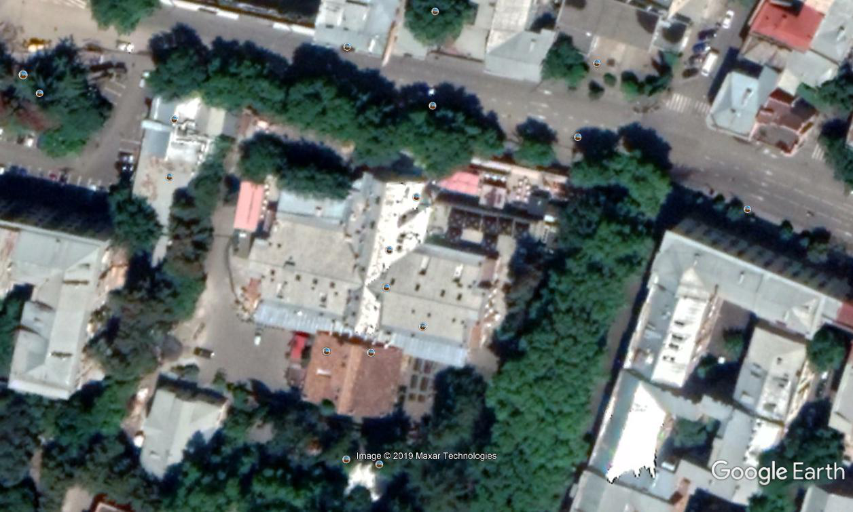

ტერიტორიის სატელიტური ფოტო

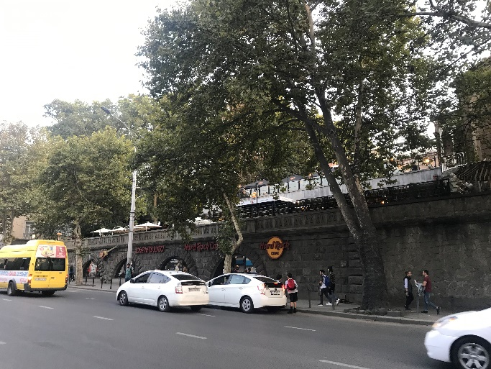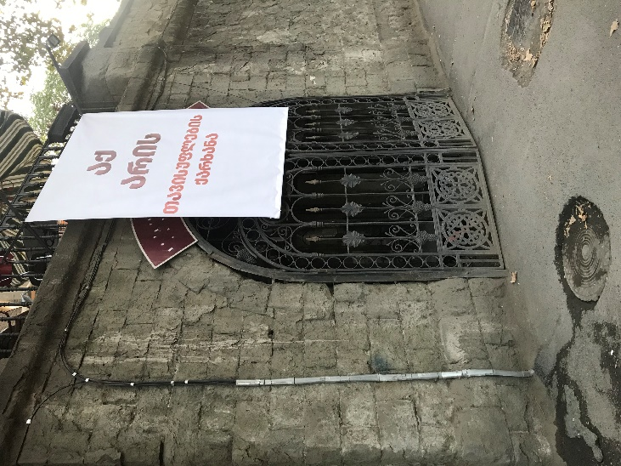

ხედი მთავარი გზიდან შესასვლელი მთავარი გზიდან

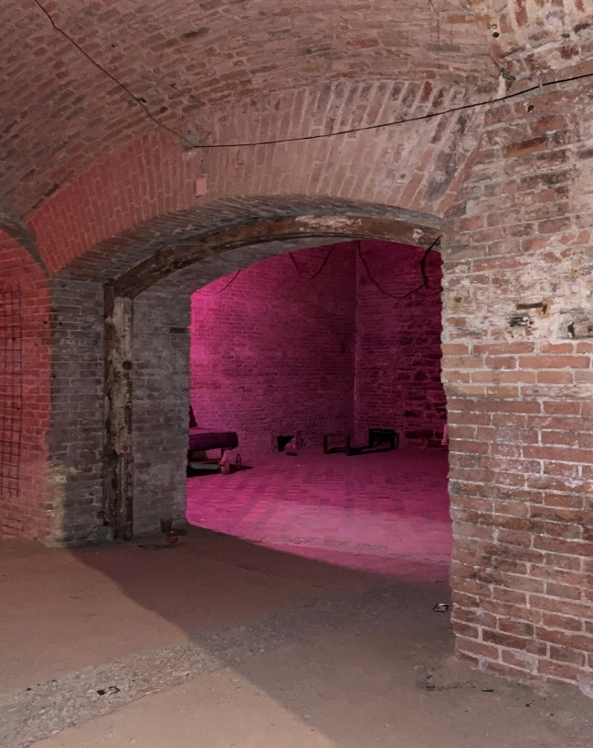 | 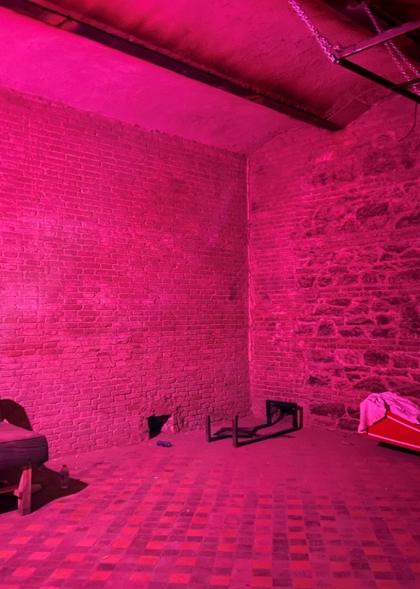
სართული -2 , ტერიტორიაზე შესასვლელი | ხედი შიგნით
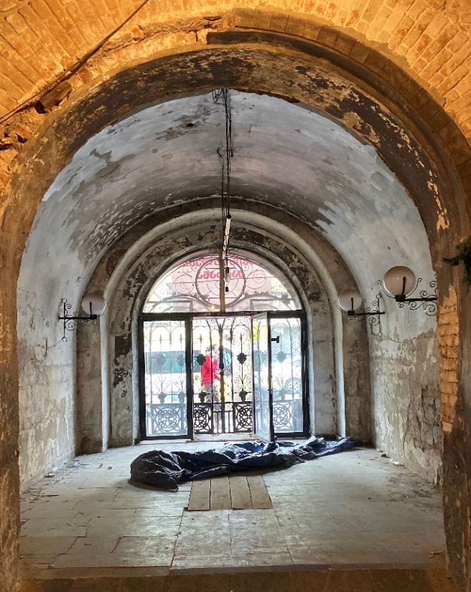 | 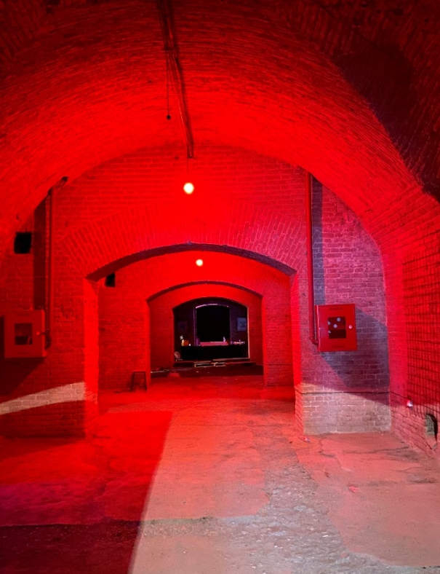
მელიქიშვილის ქუჩიდან შემოსასვლელი | მთავარი დერეფანი

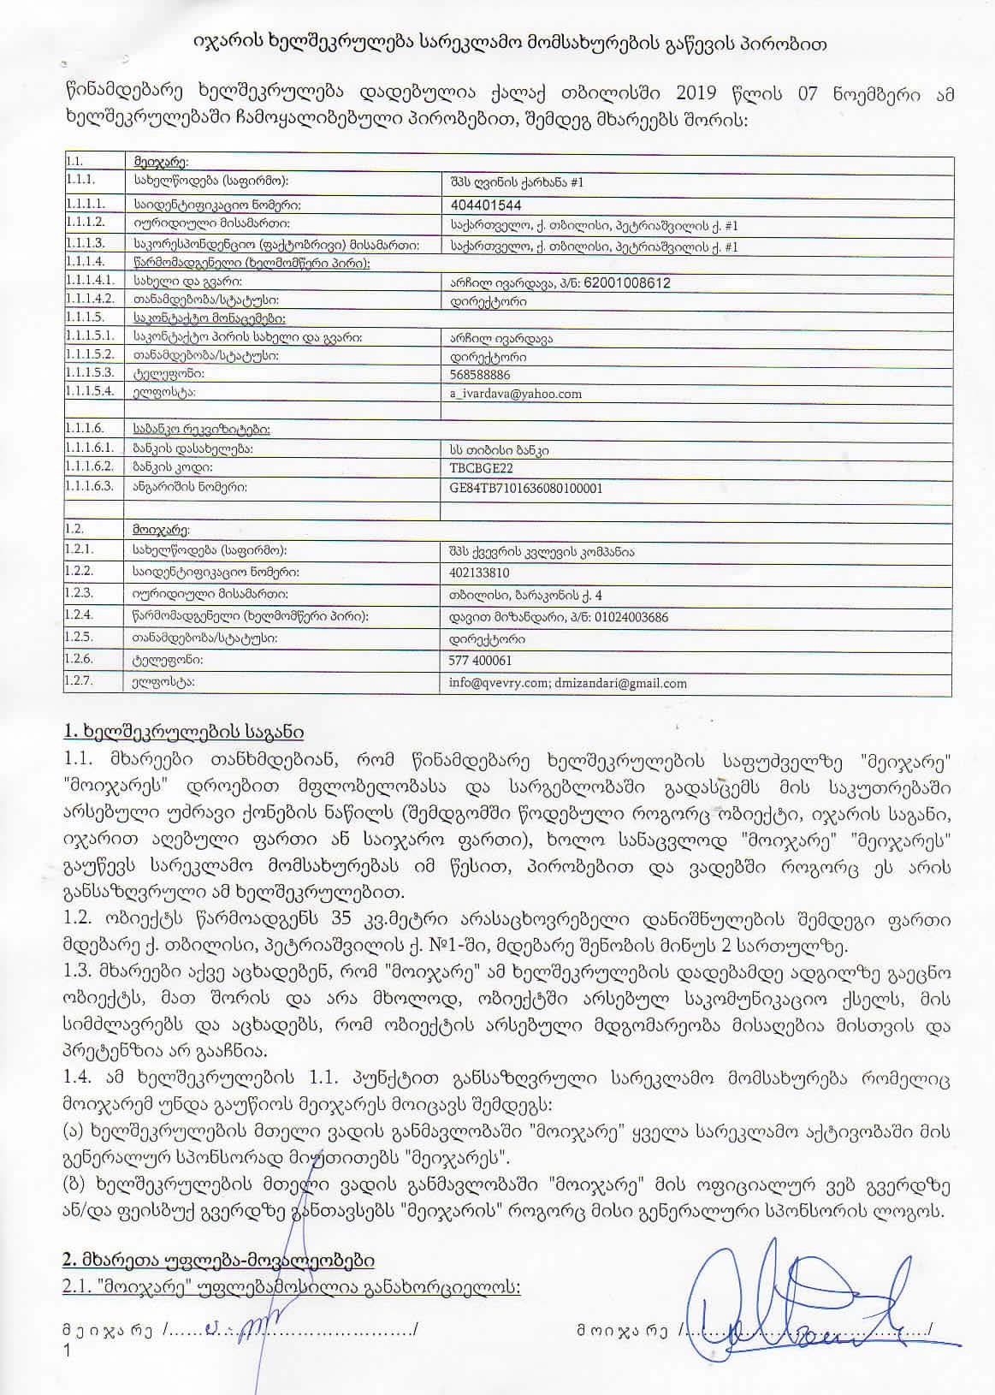
დანართი # 2 შეთანხმება საქმიანობის განხორციელების ადგილის გამოყოფის შესახებ ფართის მესაკუთრესთან და ამონაწერი მეწარმეთა და არასამეწარმეო (არაკომერციული) იურიდიული პირების რეესტრიდან

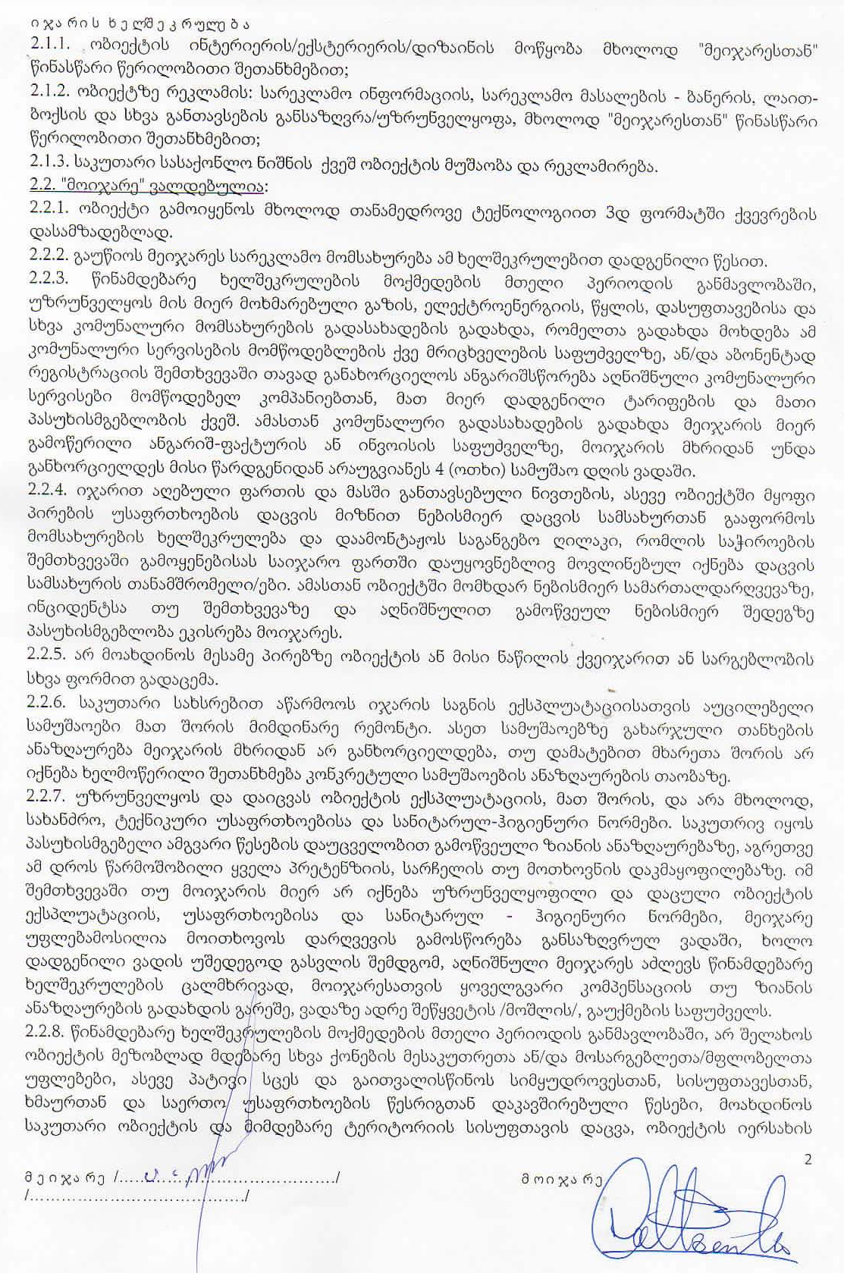

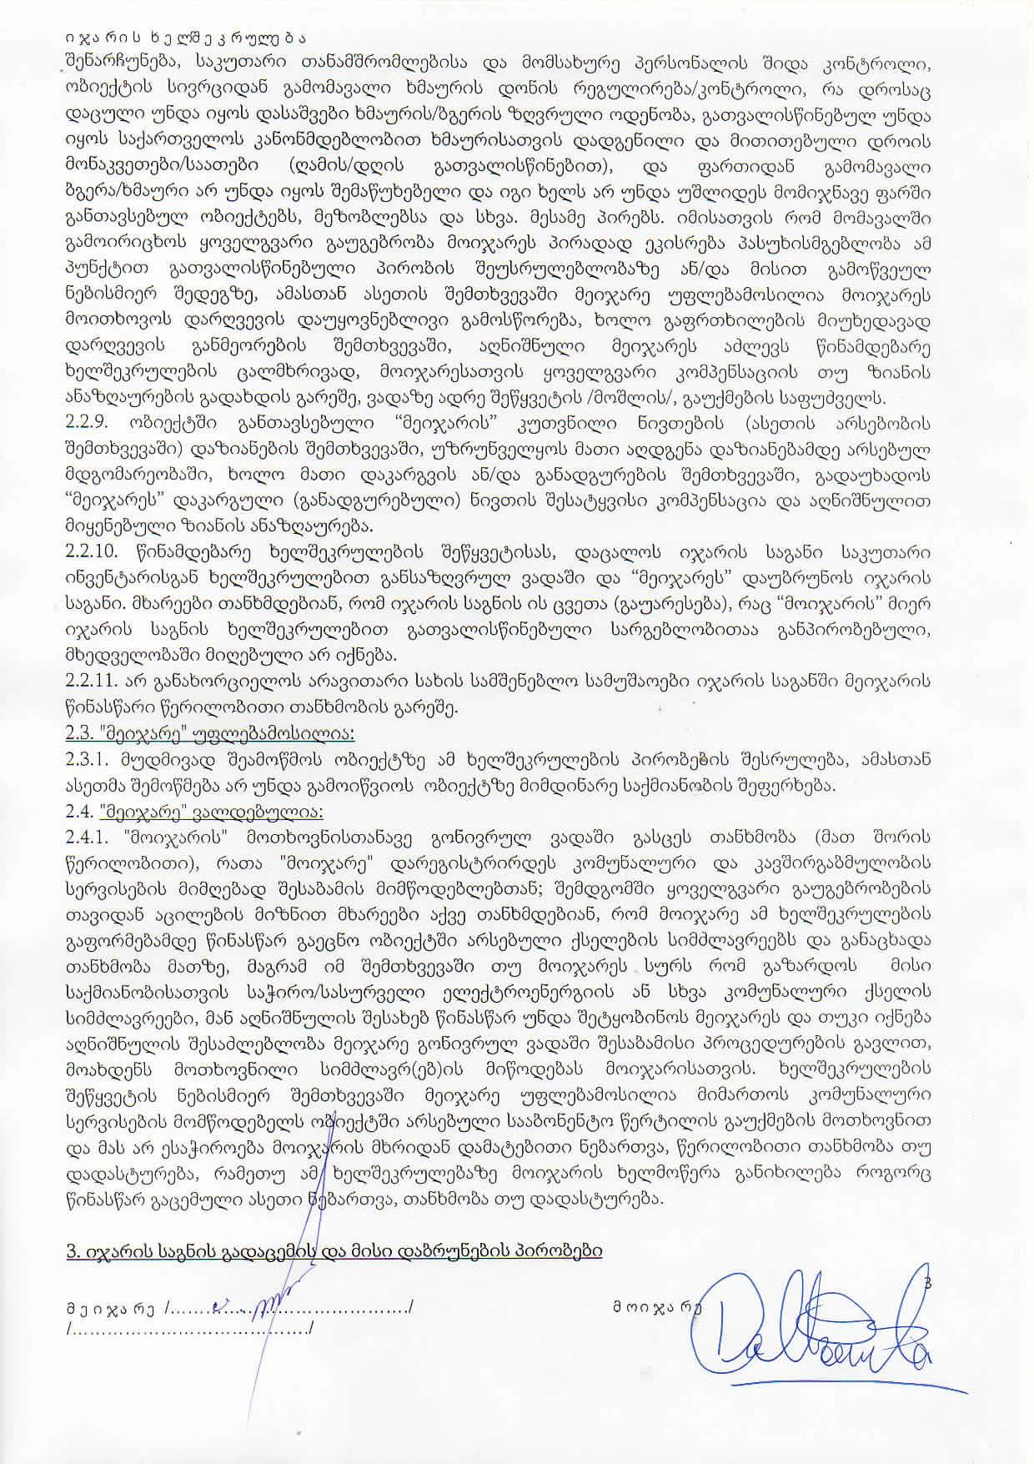

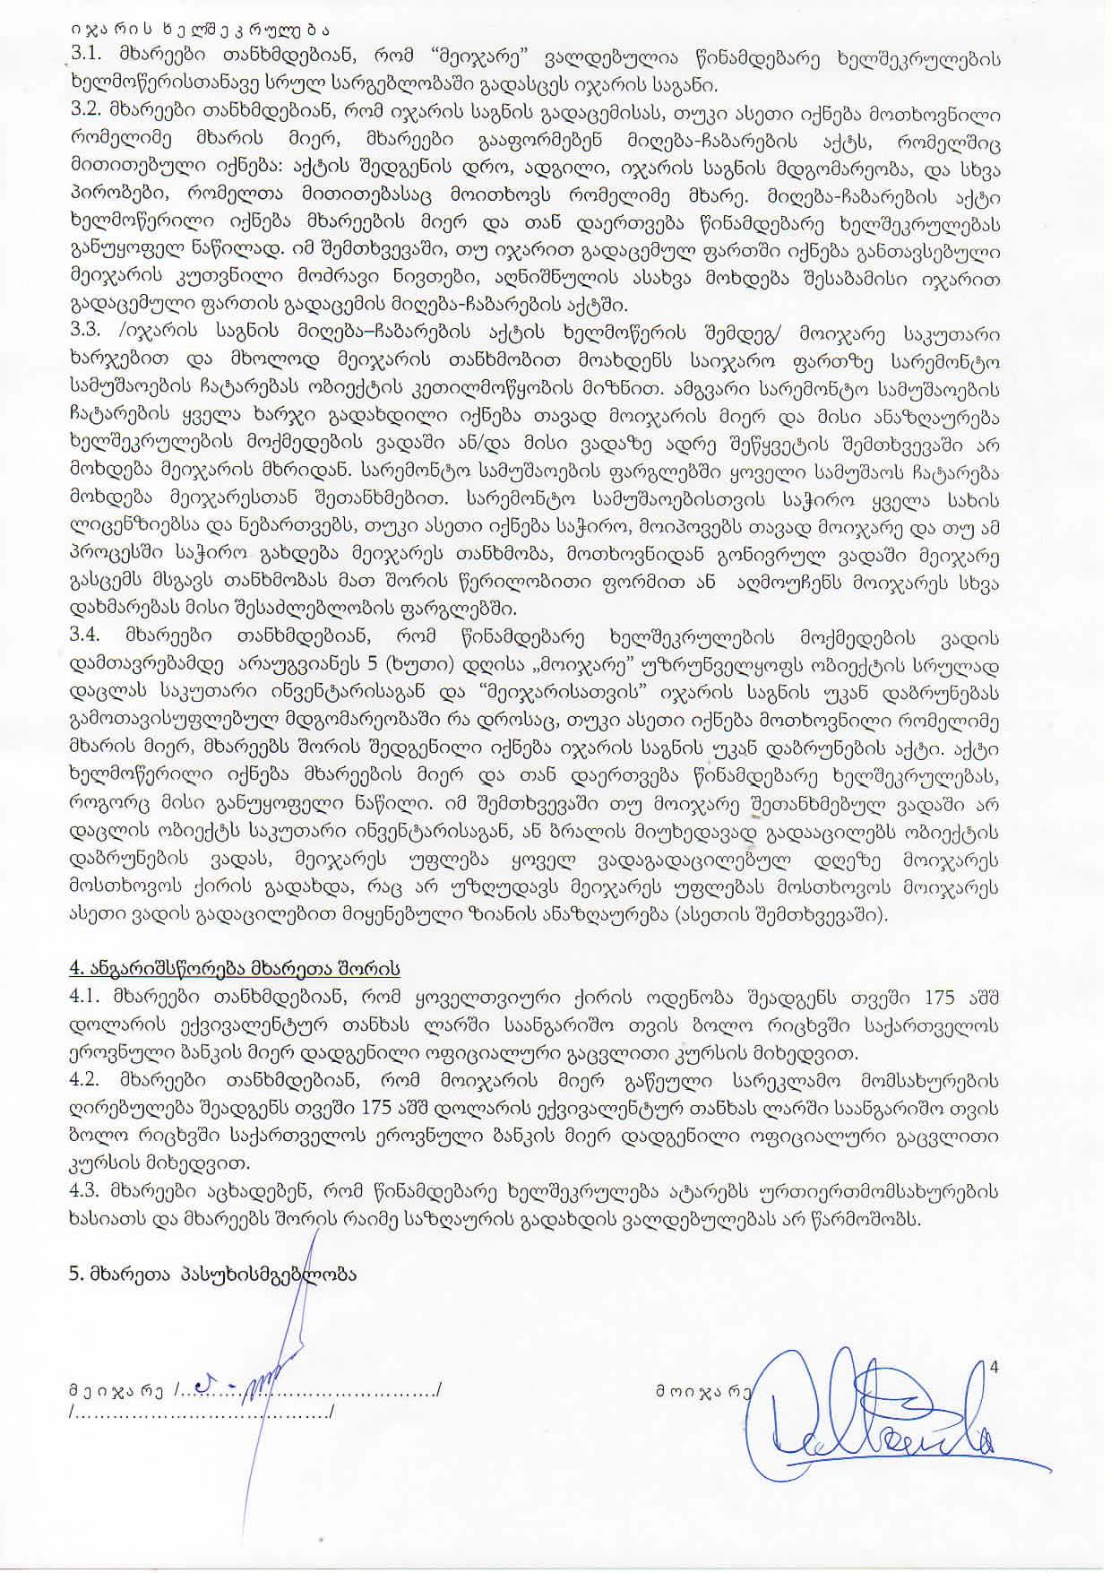

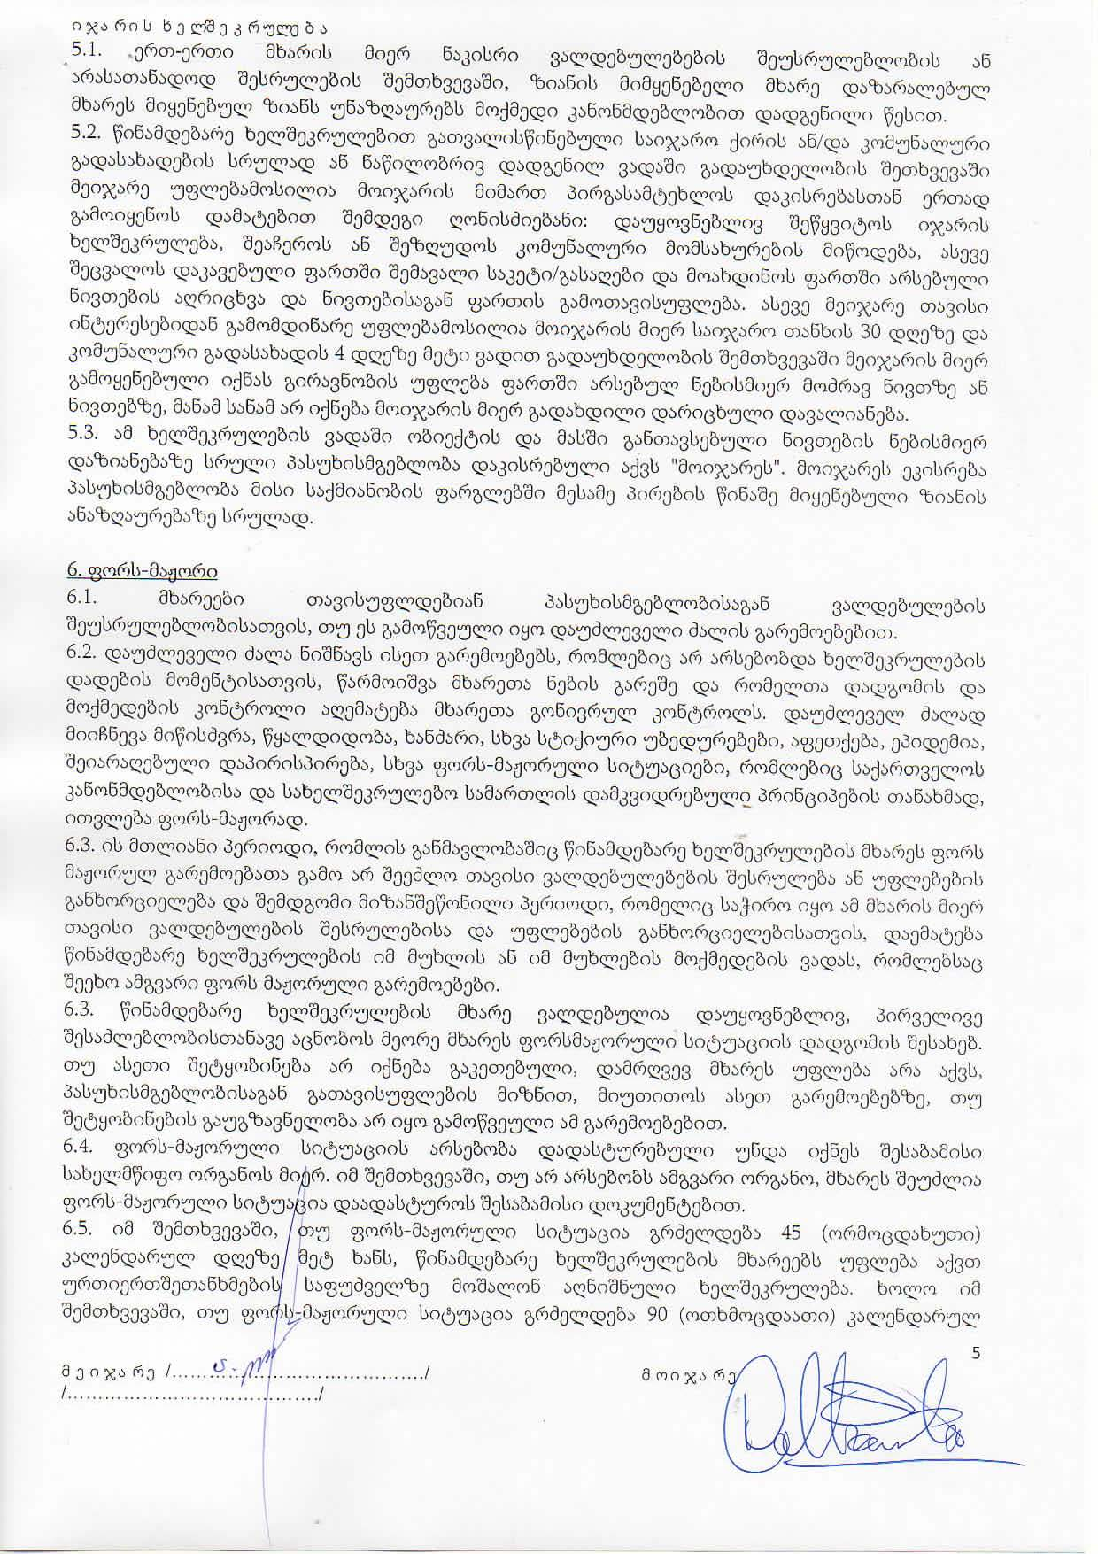

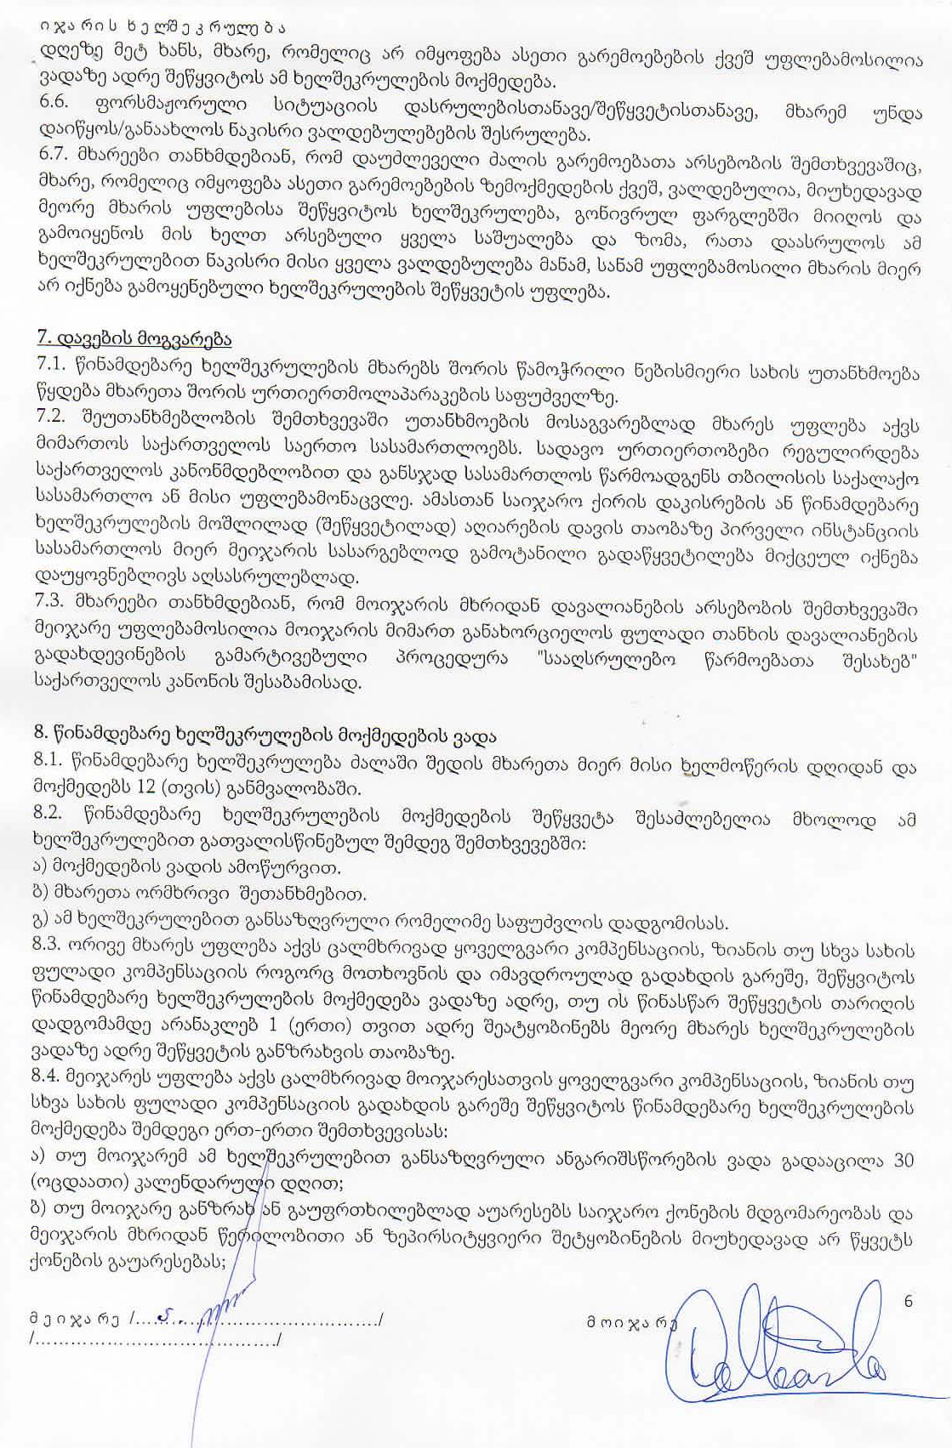

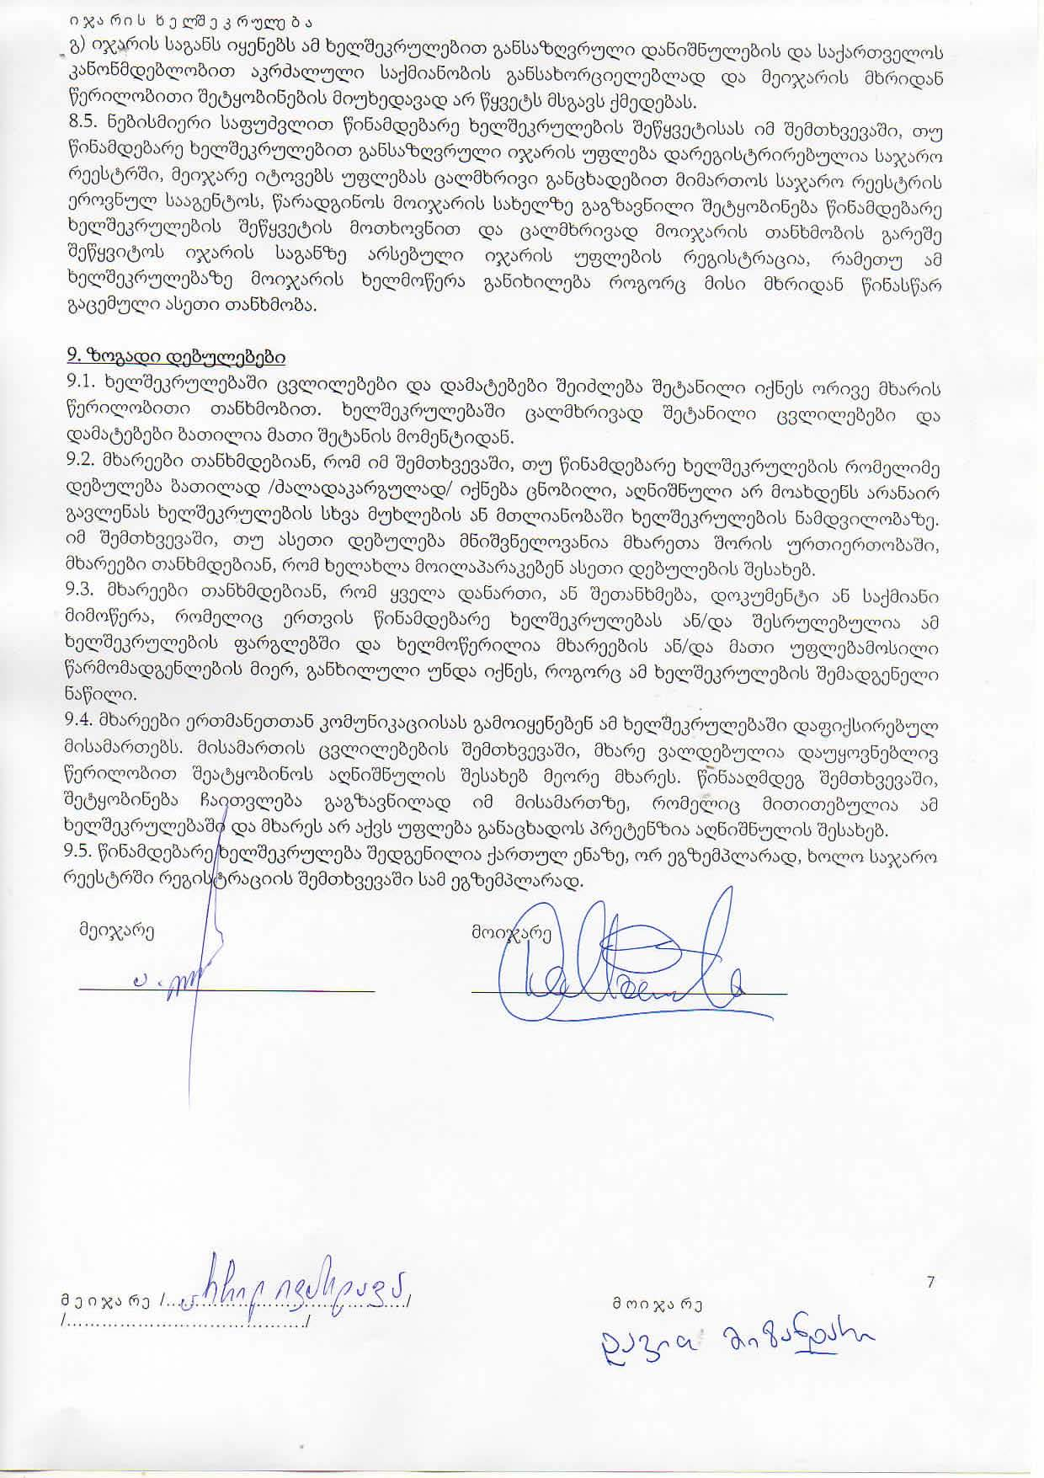

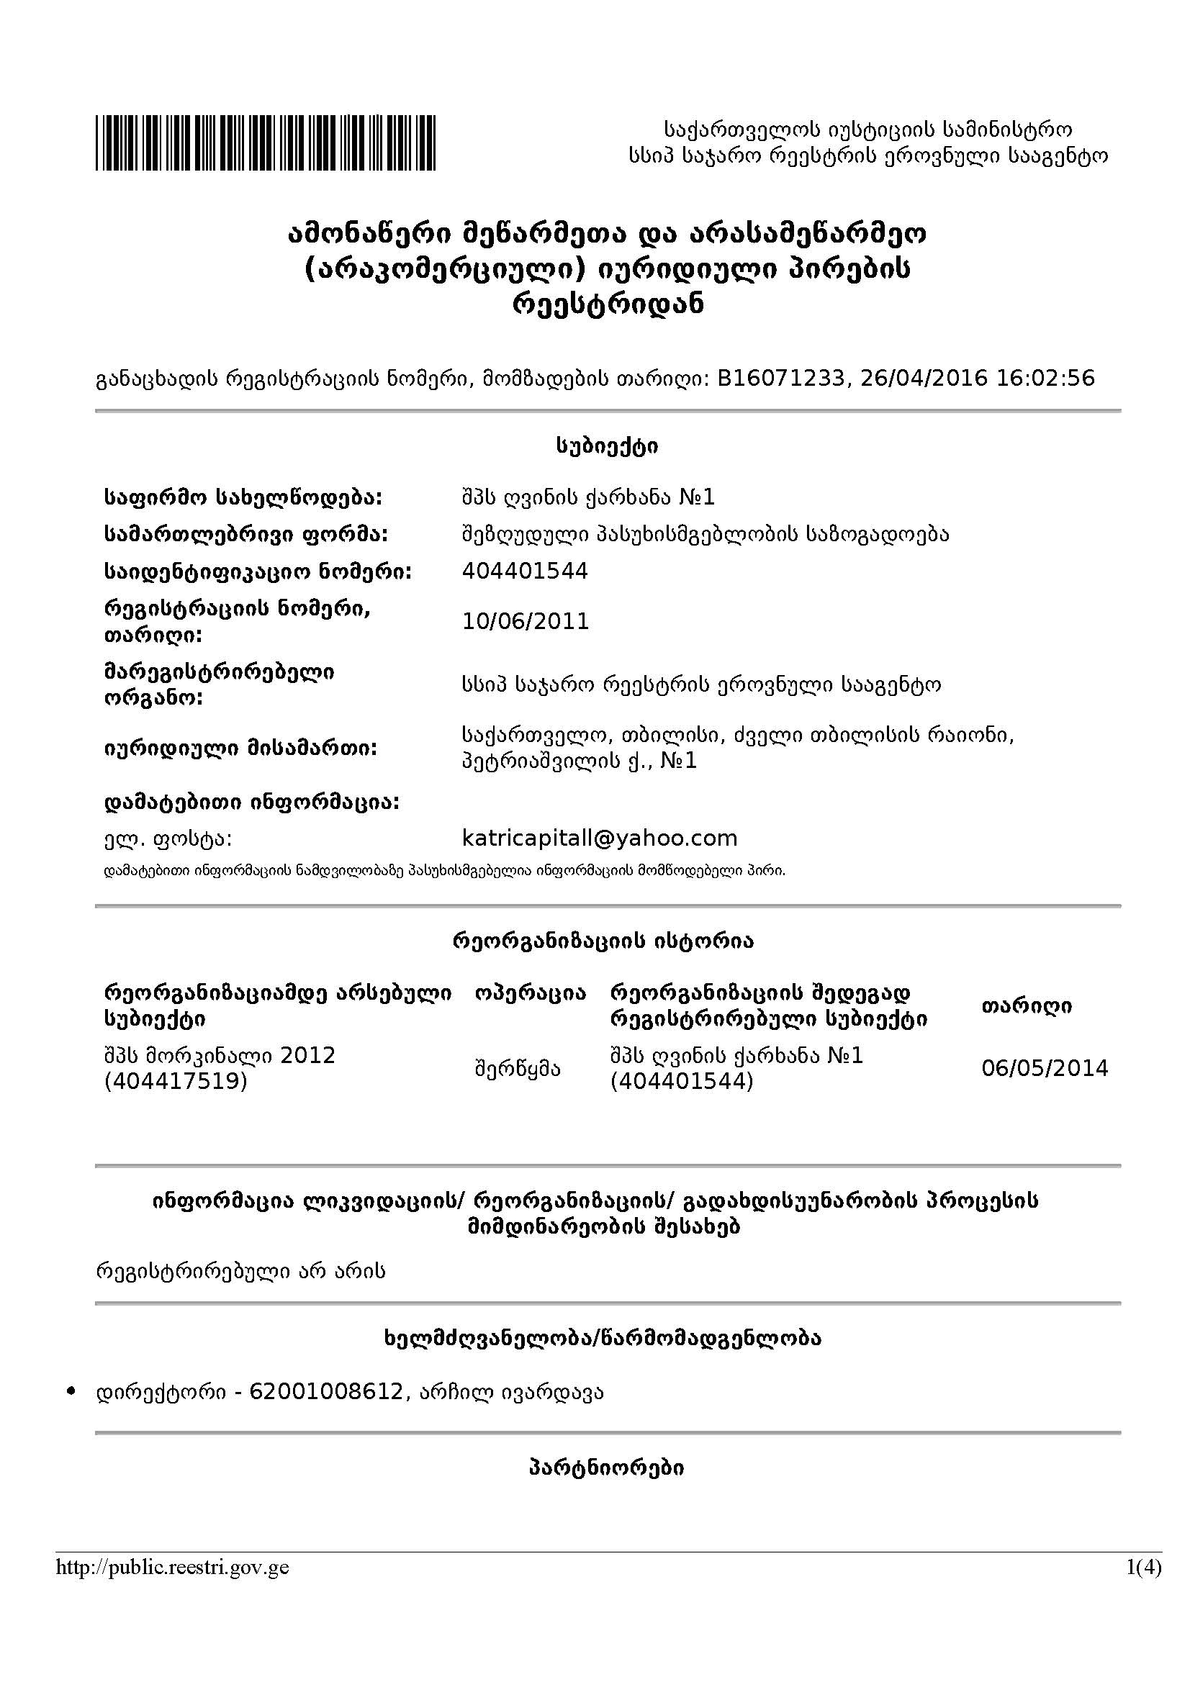

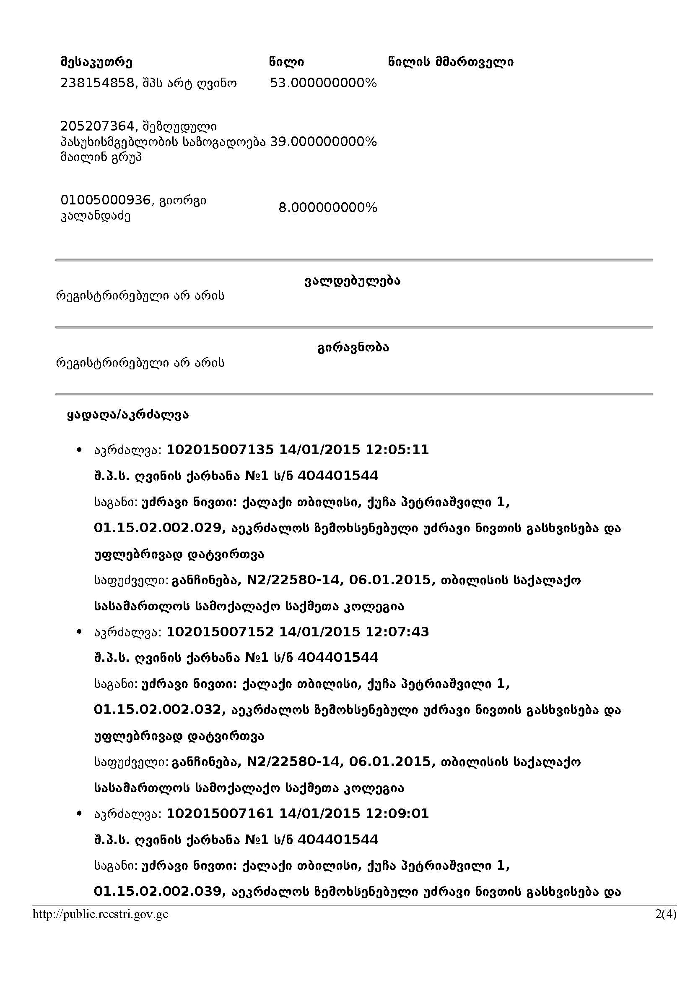

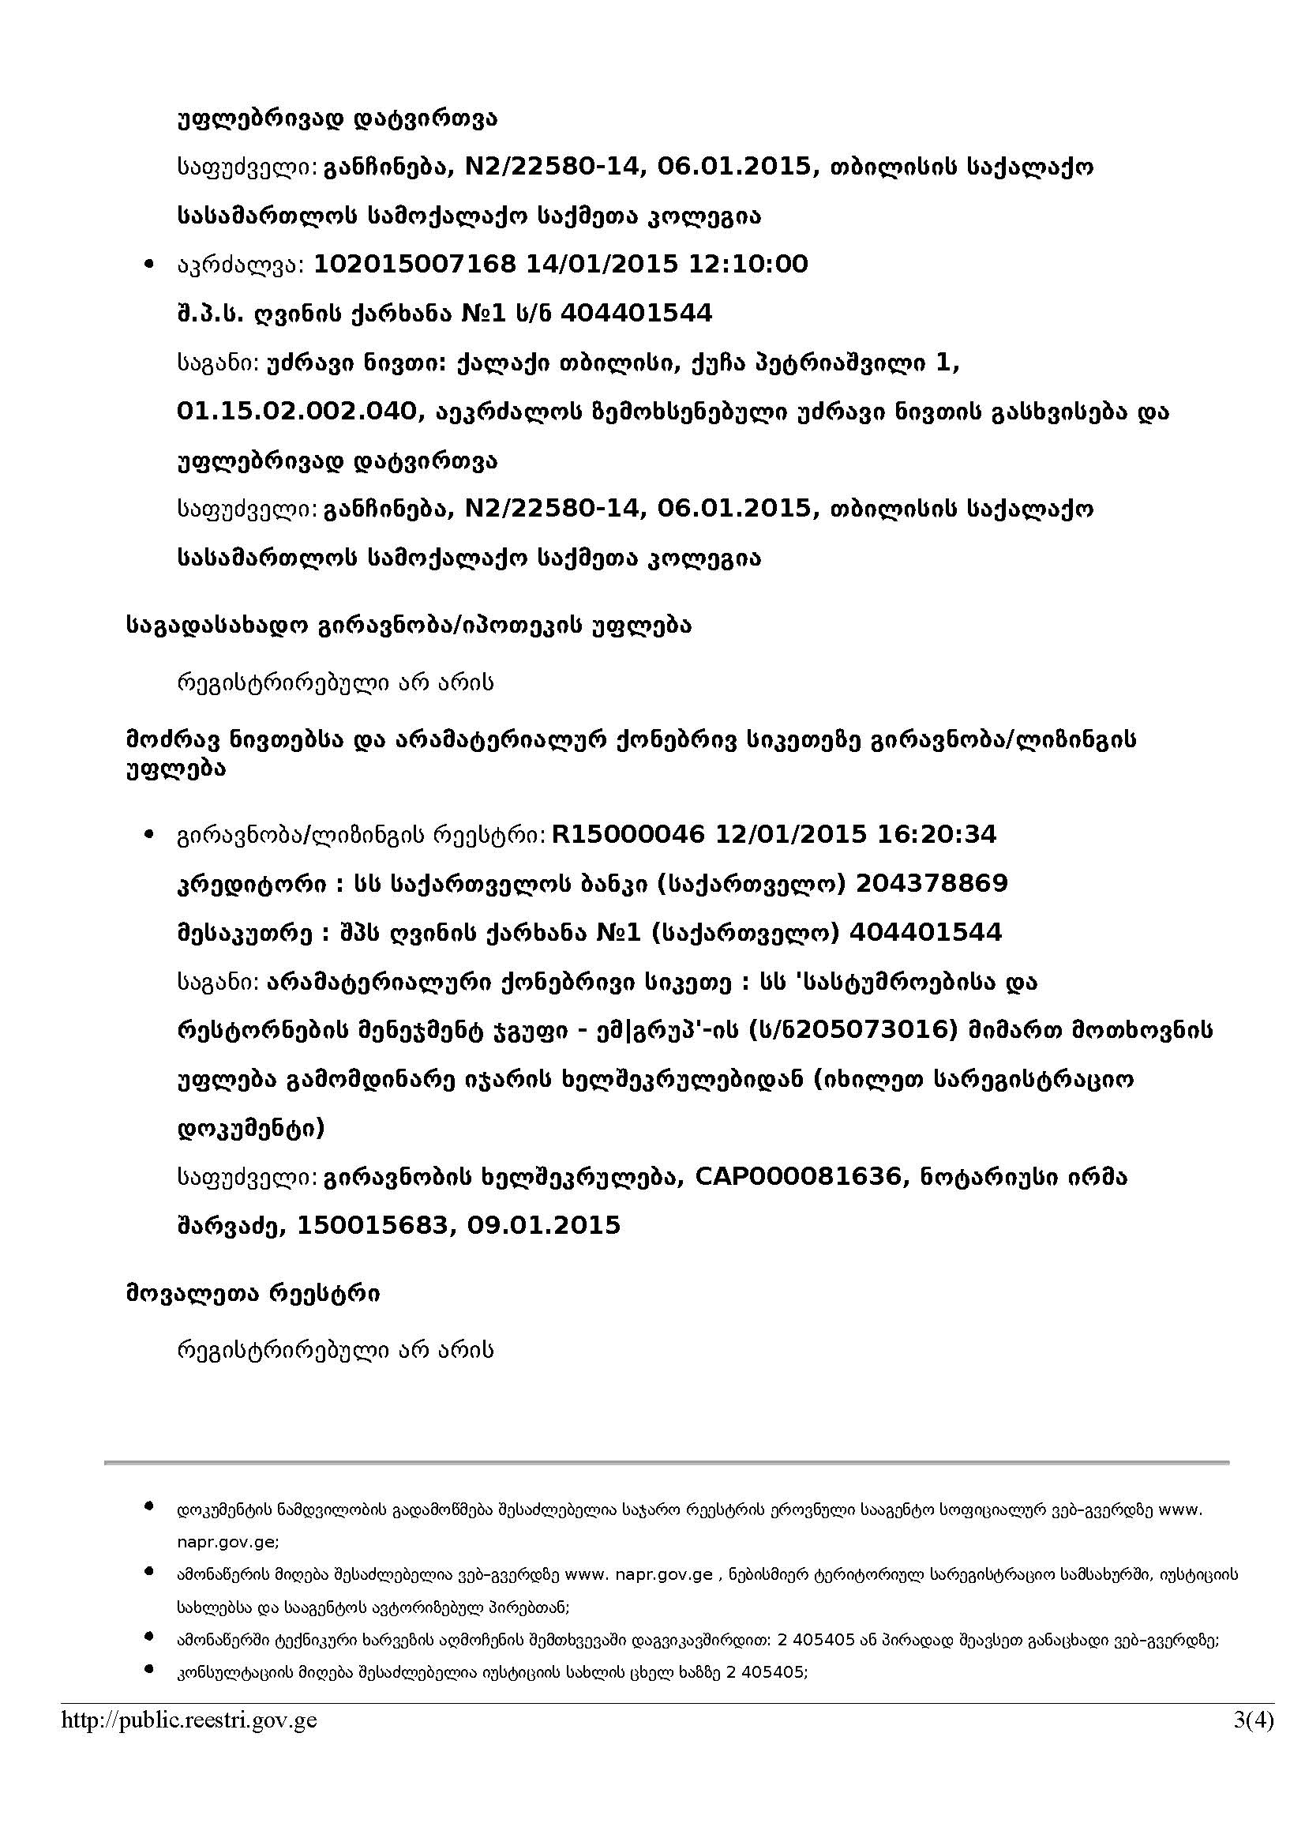

მიწის შეძენა მოიცავს ადამიანთა გადასახლებას, საცხოვრებელი პირობების შეცვლას, კერძო საკუთრებაში არსებული ქონების ხელყოფას - ეს ეხება მიწებს, რომელის შეძენა/გასხვისება ხდება და ამ ზემოქმედების ქვეშ მოქცეულ ადამიანებს რომლებიც ცხოვრობენ ან/და თვითნებურად სახლობენ ან/და აწარმოებენ ბიზნესს (სავაჭრო ერთეულებს) მიწაზე რომლის გამოსყიდვაც იგეგმება
ტოქსიკური / სახიფაო მასალები მოიცავს, მაგრამ არ შემოიფარგლება შემდეგით: აზბესტი, ტოქსიკური საღებავები, მავნე გამხსნელები, ტყვიის საღებავის მოშორება და ა.შ.

